Friedrichshafen, 23.10.2026
Nr. 252

M E D I E N I N F O R M A T I O N

Japankäfer-Bekämpfung: Schutzgebiet im östlichen Bodenseekreis eingerichtet

Teile des östlichen Bodenseekreises gelten ab sofort als Schutzgebiet, um die Ausbreitung des Japankäfers einzudämmen. Betroffen sind bestimmte Flurstücke auf den Gemarkungen von Neukirch, Tettnang und Kressbronn. Per Allgemeinverfügung hat das Landratsamt am 22. Oktober 2026 Schutzmaßnahmen angeordnet, die für alle Landnutzungen gelten - zum Beispiel landwirtschaftliche Betriebe, private Gärten, Waldgrundstücke und alle anderen Grünanlagen. Aus der sogenannten Pufferzone dürfen in den kommenden Jahren Grünmaterial und Boden nur unter bestimmten, strengen Voraussetzungen heraustransportiert werden. Denn das etwa acht bis elf Millimeter lange Insekt befällt und frisst über 400 Pflanzenarten und richtet damit enorme Schäden in der Landwirtschaft, im Gartenbau und der Natur an. Das Landwirtschaftsamt des Bodenseekreises stellt dazu eine umfassende Informations-Webseite bereit: www.bodenseekreis.de/japankaefer

Nachdem Mitte 2026 im Bezirk Bregenz (Österreich) sowie im angrenzenden Landkreis Lindau (Bayern) Japankäfer gefunden und Befallszonen ausgewiesen worden sind, gibt es nun in den angrenzenden Bereichen des Bodenseekreises und des Landkreises Ravensburg rechtlich vorgeschriebene Pufferzonen. Im Bodenseekreis wurden bisher noch keine Japankäfer-Populationen nachgewiesen. Gemäß der europäischen Vorgaben ist die Einrichtung dieser Pufferzone verpflichtend, um eine Ausbreitung des Käfers in weitere Gebiete frühzeitig zu unterbinden. Das festgesetzte Schutzgebiet zur Bekämpfung des Japankäfers richtet sich nach den biologischen Ausbreitungsradien des Schädlings. Da das Befallsgeschehen in der Grenzregion liegt, erstreckt sich die Abgrenzungszone über den Bodenseekreis hinaus in den Landkreis Ravensburg sowie in den bayerischen Landkreis Lindau.

Bei Transporten von relevantem Material (insbesondere Pflanzen, Grüngut, Erdaushub und Oberboden) über die Kreis- oder Landesgrenzen hinweg sind die Allgemeinverfügungen der Landratsämter Ravensburg und Lindau gegebenenfalls parallel zu beachten. Es gelten die jeweiligen rechtlichen Regelungen des Landkreises, in dem die Handlung stattfindet oder in den das Material verbracht wird.

Das per Allgemeinverfügung abgegrenzte Gebiet und die damit verbundenen Maßnahmen dürfen nach EU-Recht erst dann wieder aufgehoben werden, wenn der Japankäfer über einen Zeitraum von drei aufeinanderfolgenden Jahren nicht mehr nachgewiesen wurde.

Der Japankäfer (Popillia japonica) ist von der Europäischen Union als prioritärer Unionsquarantäne-Schadorganismus eingestuft und unterliegt damit strengen rechtlichen Überwachungs- und Bekämpfungspflichten nach EU-Pflanzengesundheitsrecht.

Infos zum Japankäfer, den Schutzgebieten und Gegenmaßnahmen unter www.bodenseekreis.de/japankaefer

(Textende)

Bildinfo:
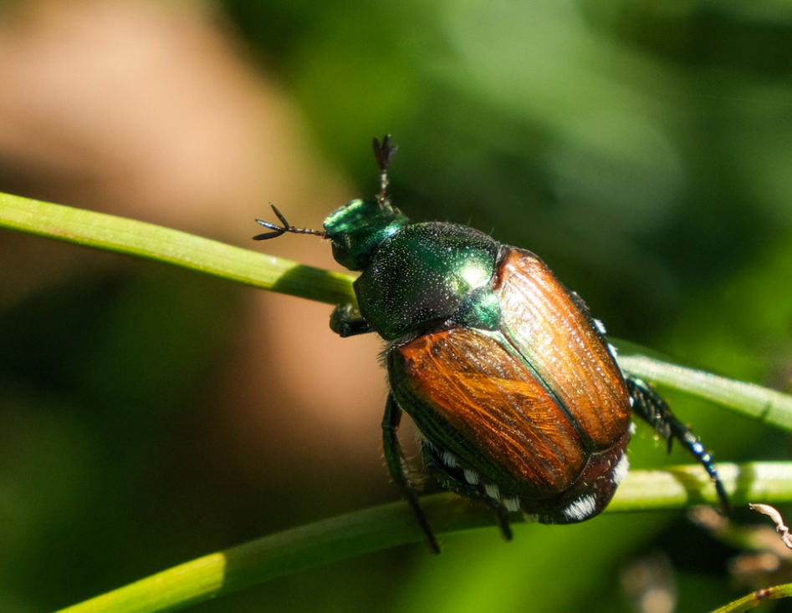
Japankäfer
Foto: Aline Knoblauch, Bundesamt für Umwelt BAFU

